ALCALDE DE PASTO, PEDRO VICENTE OBANDO ORDÓÑEZ, COMPARTIÓ EL CARIÑO Y TERNURA ENTREGADO POR LOS NIÑOS Y NIÑAS EN EL CABILDO DE LA COMUNA 7
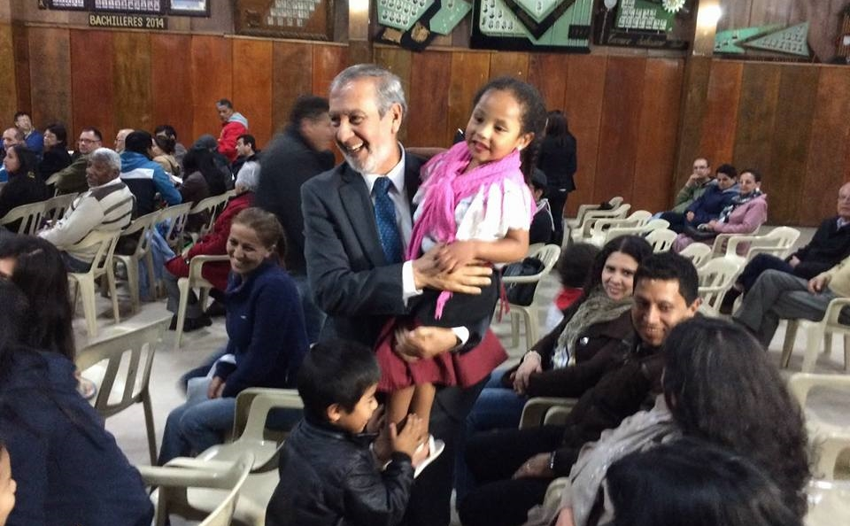
Como una jornada histórica y jamás vista calificaron los líderes y habitantes de la comuna 7 el desarrollo del cabildo realizado en este sector tradicional de la ciudad de Pasto, el cual dio inicio con la cálida bienvenida expresada a través de abrazos al mandatario local, Pedro Vicente Obando Ordoñez, por parte de los niños y niñas, quienes además, bailaron, cantaron y declamaron en compañía de sus padres en un evento que catalogaron como una fiesta de la democracia.
Guido Rodríguez presidente de la Junta de Acción Comunal de la comuna 10, aseguró que “hoy ha sido una gran fiesta para la comunidad y por primera vez se realiza un cabildo aquí en la comuna 7 ya que en anteriores ocasiones se lo había compartido con otras comunas, y hoy nos vamos felices porque han quedado pactados 5 proyectos sociales de gran envergadura para la comunidad pensando en los niños, jóvenes, en el adulto mayor, en la cultura y en la paz que debemos tener los nariñenses”.
Entre los proyectos priorizados se destaca la creación del Parque Ecológico Aurelio Arturo, donde se hará memoria y un reconocimiento al poeta nariñense, así lo describió en plenaria la señora, Joséfina Salarte, líder de la comuna 7 “con este parque lo que queremos es que los nariñenses y pastusos conozcan la obra de nuestro poeta, Aurelio Arturo y a la vez que esto sirva para que los jóvenes puedan desarrollar su creatividad, ya que los poemas de Aurelio Arturo, hacen que haya más comunicación entre la naturaleza y los seres humanos”.
Al concluir este cabildo el Alcalde de Pasto, Pedro Vicente Obando Ordoñez felicitó a la comunidad por su organización, y agradeció en particular por el recibimiento caluroso de los niños y niñas del Centro de Desarrollo Infantil Hogar de Cristo. “Hoy los niños y niñas del CDI Hogar de Cristo, nos deleitaron con esa belleza, sinceridad, y la ternura. Fue el mejor recibimiento que tuvimos”. Indicó que le llamó mucho la atención que esta comuna haya escogido un proyecto cultural tan importante para ser financiado y que destaca al poeta más importante que ha tenido esta región del país.
Durante la jornada el mandatario local, recordó que esta comuna también será beneficiada por la inversión que se hará en educación con una iniciativa que tiene un valor de 70 mil millones de pesos, apoyada por el ministerio de Educación Nacional y que beneficiará a Instituciones Educativas Municipales como: La Normal, ITSIN y el INEM de Pasto.
Finalmente Paula Andrea Rosero Lombana, Secretaria de Desarrollo Comunitario, entregó un balance muy positivo sobre la participación sobre la comunidad y los líderes de esta comuna en el proceso de cabildos. “Hoy la comuna 7 se ha caracterizado por presentar proyectos de impacto comunitario como el de su bio-parque que estará al alcance de todos los habitantes de esta comuna”. Felicitó y reconoció el trabajo logrado por el equipo facilitador en la etapa de pre-cabildos quienes trazaron el camino para el óptimo desarrollo la jornada final cumplida el pasado viernes en el auditorio del ITSIN.
Información: Secretaria de Desarrollo Comunitario, Paula Andrea Rosero Lombana. Celular: 3017833825
Somos constructores de paz

ALCALDE DE PASTO OTORGÓ LA DISTINCIÓN “TODA UNA VIDA”A FRANCISCO AURELIANO “PACHITO” MUÑOZ PATIÑO AL CUMPLIR SU PRIMER SIGLO DE VIDA
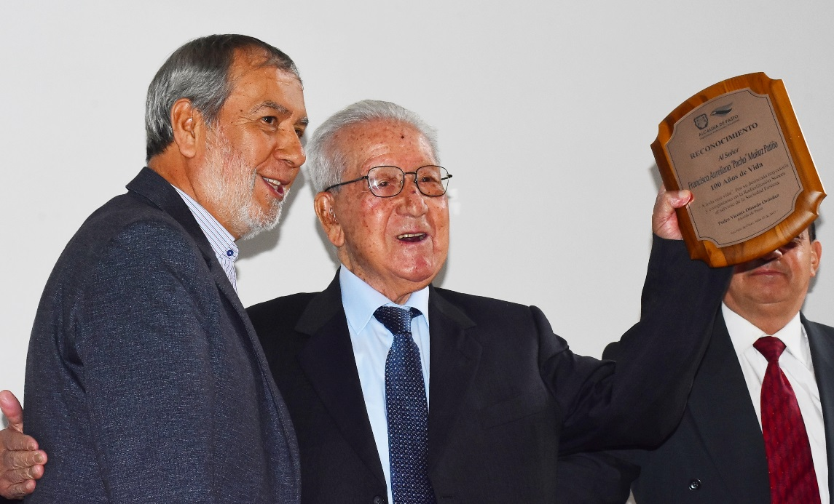
El reconocido “Caballero de la Radio” Francisco Aureliano “Pachito Muñoz” Patiño, recibió de manos del Alcalde de Pasto Pedro Vicente Obando Ordóñez, la distinción “Toda una Vida”, durante la celebración de sus 100 años de vida y 76 de dedicación en la radiodifusión sonora. “Un hombre que hizo sus pininos en la radio de la manera más empírica del caso, pero luego se fue convirtiendo en un ícono y en un protagonista, y un defensor de la música campesina, del artista popular, por eso más que justo que el municipio de Pasto en nombre de todos los ciudadanos, le hagamos ese reconocimiento”, expresó el burgomaestre local.
Los gestos de alegría, cariño, sencillez, gratitud y elocuencia de “Pachito” Muñoz, fueron el centro de atención del acto solemne, mediante el cual, la Alcaldía de Pasto en cabeza del mandatario local, junto a su equipo de gobierno, rindieron homenaje a este auténtico valor nariñense, por su ejemplar trayectoria en la radio y aporte a la música campesina y popular de Pasto y de Nariño.
La ceremonia se cumplió el pasado sábado, en las instalaciones de la Alcaldía-sede Rumipamba, con presencia de familiares del homenajeado, quienes compartieron con alegría y gratitud este gesto sencillo de reconocimiento, en honor a la vida y obra, de quien estimuló e impulsó el talento de sus “pequeños artistas”, músicos campesinos y populares de todos los rincones de Nariño, así como de incontables músicos experimentados, nacionales y extranjeros, que dieron paso por su legendario programa “Fiesta Dominical”.
Somos constructores de paz
LÍDERES DEL CORREGIMIENTO DE MORASURCO DESTACARON EL HABER RECUPERADO LOS CABILDOS DE PRESUPUESTO PARTICIPATIVO
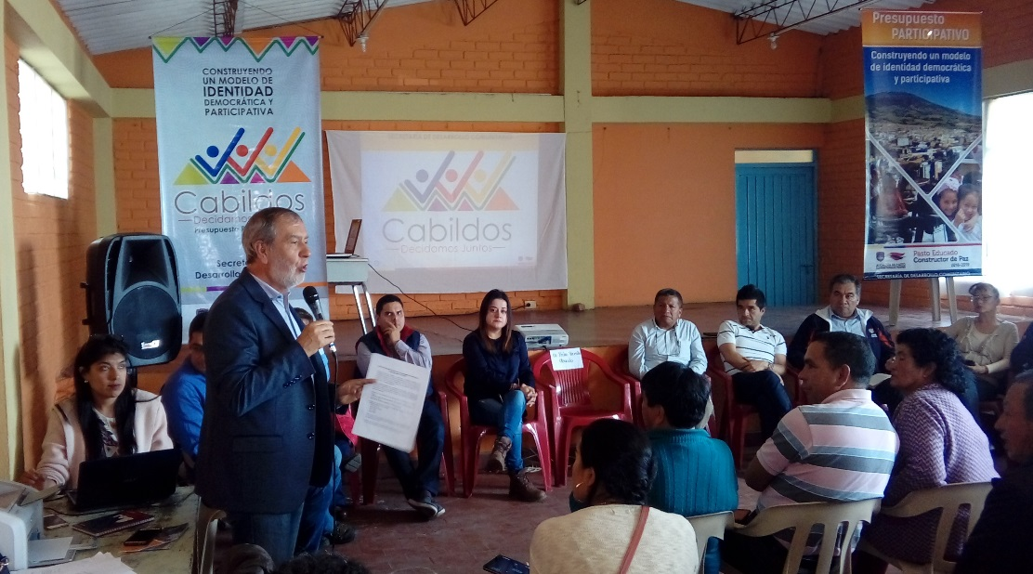
Con una masiva asistencia de los habitantes del corregimiento de Morasurco y de sus 7 veredas, se llevó a cabo este sábado, el Cabildo Abierto de Presupuesto Participativo, organizado por la Administración Municipal en cabeza de su Alcalde Pedro Vicente Obando y su equipo de trabajo.
Durante esta jornada los participantes decidieron que el presupuesto designado para esta comunidad de 162 millones de pesos, se dividido en partes iguales entre las tres veredas de Tescual, La Merced y San Antonio, para desarrollar proyectos productivos comunitarios como: las máquinas de adoquinamiento, igualmente el mejoramiento de las vías, también en temas de educación así como la ampliación del acueducto que brinda este servicio a una gran parte de la ciudadanía.
La presidenta de Junta de Acción Comunal de la vereda San Antonio Fanny Romero Ortega, expresó que la importancia de recuperar los cabildos en estas comunidades es total, porque son zonas rurales las que proveen de muchos productos para los habitantes de la zona urbana, así como las fuentes hídricas que brindan el agua potable y permiten el mantenimiento de la naturaleza.
Juan Achicanoy, presidente de la Junta de Acción Comunal de la vereda Tescual, indicó que, “con este presupuesto vamos a trabajar para adoquinar las vías que se encuentran en mal estado, y ampliar el acueducto de nuestro sector. En estos escenarios podemos vivir la democracia en su máximo punto”. Igualmente invitó a toda la ciudadanía a acatar la solicitud del alcalde de Pasto, a no utilizar pólvora en las diferentes celebraciones, e indicó que “como líder llevaré el mensaje a toda la población de no utilizar estos artefactos y así ayudar a prevenir que se presenten más casos de niños o adultos afectados con pólvora”.
Por su parte, el Mandatario Local Pedro Vicente Obando Ordóñez, explicó que, ha tenido la oportunidad de escuchar a la comunidad proponiendo proyectos totalmente viables. Indicó que durante la reunión explicó que la Alcaldía adquirirá adoquinadoras, para trabajar conjuntamente con las comunidades en el arreglo de las vías, iniciativa que tuvo una gran acogida y que acentúa el trabajo en equipo entre las comunidades con el respaldo de la Administración Municipal.
De igual manera el Alcalde expresó que “tenemos que institucionalizar los cabildos, para que se conviertan en una política de gobierno y no de cada alcalde, para que la comunidad tenga la oportunidad de exponer sus ideas, como estos espacios que son oportunidades grandes de diálogo, concertación y unión”.
La Secretaria de Desarrollo Comunitario, Paula Andrea Rosero Lombana, señaló que, “las comunidades lograron unirse en solidaridad, para poder ayudar y apoyar a tres veredas de su corregimiento. Los cabildos son un proceso muy participativo, donde realmente todos los líderes, organizaciones y comunidad participan de un proceso democrático”.
Información: Secretaria de Desarrollo Comunitario, Paula Andrea Rosero Lombana. Celular: 3017833825
Somos constructores de paz
“VOLVIÓ LA ESPERANZA A LOS CIUDADANOS”: COMUNIDAD DE GENOY, DESPUÉS DE CABILDO PARTICIPATIVO ‘DECIDAMOS JUNTOS’
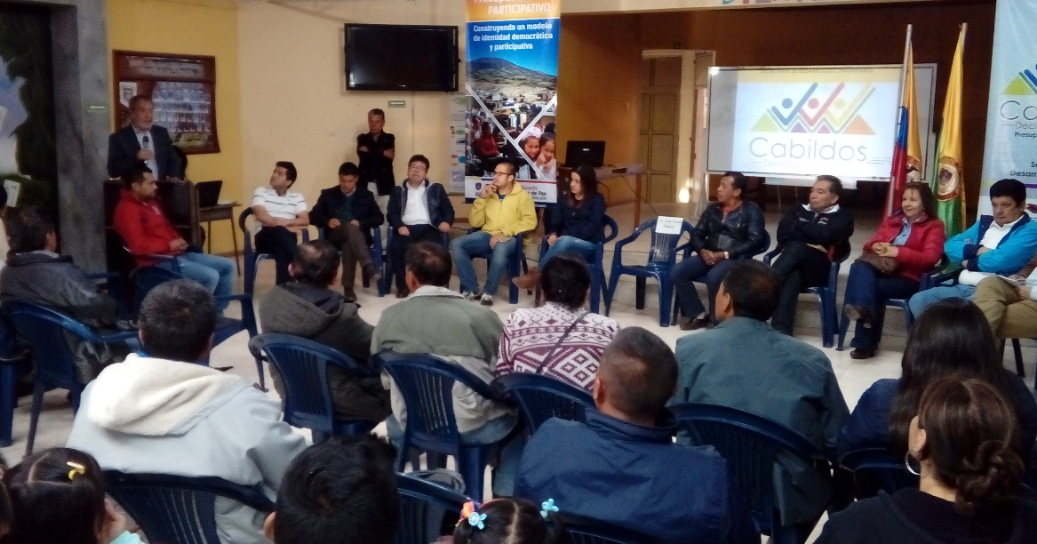
Con bailes típicos de la región, cantos y lazos de amistad entre campesinos y el pueblo indígena Quillasinga, se realizó en el corregimiento de Genoy el Cabildo Participativo ‘Decidamos Juntos’. En la asamblea comunitaria dirigida por el alcalde de Pasto Pedro Vicente Obando Ordóñez y su gabinete, la comunidad destacó que el actual gobierno les ha devuelto el reconocimiento que otras administraciones les ha negado, ya que según ellos hace más de 10 años este sector, estaba olvidado y no contaban con las inversiones como las de este Gobierno.
“Volvió la esperanza a los ciudadanos de Genoy y volvimos a creer en una administración. Con esta inversión de más de 124 millones de pesos, lograremos invertir en lo social, que tanto nos hacía falta, además de los proyectos con los jóvenes para que logren ocupar su tiempo libre, en temas de educación, arreglo de las vías deterioradas, de las casas comunales, del puesto de salud, el colegio y algo muy importante, la unión entre campesino y el pueblo Quillasinga”, así lo manifestó el edil del corregimiento de Genoy Rodrigo Serafín Martínez.
Añadió el edil del corregimiento de Genoy que, “Genoy se encontraba muerto en cuestión de proyectos. Hoy podemos ver que un Alcalde como Pedro Vicente Obando Ordóñez y su equipo de trabajo se comprometieron y cumplieron con nosotros. Es una gran satisfacción, es una ventana que se abre para nosotros. Es el progreso que se viene porque necesitábamos de ese compromiso y recuperar estos cabildos es recuperar la participación de la gente, de los ediles, de las Juntas de Acción Comunal”.
Además, la edil del corregimiento de Genoy Amparo Rivera, comentó que estos cabildos y con el proyecto aprobado es de gran avance porque significan salvar nuestra cultura y nuestra juventud. Realizaremos recreación con los jóvenes para que no pierdan su tiempo y sacar adelante nuestra comunidad.
Así mismo, la edilesa del corregimiento de Genoy Amparo Rivera, hizo un llamado de atención a los padres de familia para que no dejen a sus hijos manipular pólvora y evitar futuros accidentes donde “solo quedarán lamentaciones, si alguien resulta quemado”.
La Secretaria de Desarrollo Comunitario, Paula Andrea Rosero Lombana, expresó que, “se pudo visibilizar esa solidaridad entre los campesinos y el pueblo indígena Quillasinga. Realmente los cabildos han sido un proceso valioso, desde la Administración Municipal y todas las comunidades, con un acompañamiento permanente a todos los cabildos”.
El burgomaestre de Pasto Pedro Vicente Obando Ordoñez, indicó que, la comunidad de Genoy quedó satisfecha por los cabildos, porque lograron participar activamente para el desarrollo de su comunidad. “Seguiremos apoyando a Genoy y todas las poblaciones que lo necesitan, porque es una causa importante. Destacamos también la unidad de la comunidad indígena y los campesinos. El proyecto que se aprobó fue para la comunidad Quillasinga, sin importar que la mayoría de los habitantes sean campesinos, pero esas uniones en la población, fue que logro tener esa unidad de criterios”.
Información: Secretaria de Desarrollo Comunitario, Paula Andrea Rosero Lombana. Celular: 3017833825
Somos constructores de paz

COMUNA NUEVE APROBÓ EN EL CABILDO PARTICIPATIVO 8 PROYECTOS PARA MEJORAR SU CALIDAD DE VIDA
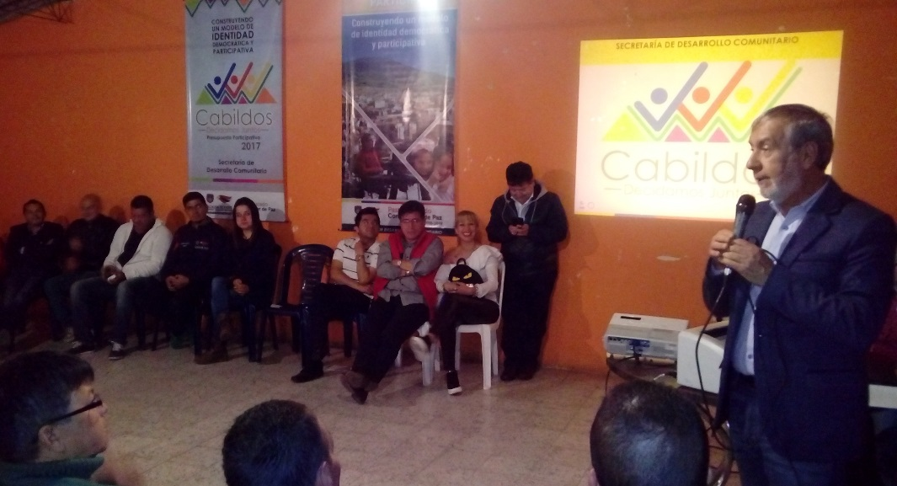
Con una asignación presupuestal de más de 400 millones de pesos, los habitantes de la Comuna Nueve quedaron satisfechos con el Cabildo Participativo presidido este fin de semana por el alcalde de Pasto Pedro Vicente Obando Ordóñez y su equipo de trabajo, el cual logrará financiar 8 proyectos favor de la población.
Entre los proyectos aprobados están: cuatro de infraestructura, para mejorar la movilidad y el desarrollo de la comunidad; el de salvaguardar la rivera del río Pasto en dos sectores de esta comuna; el de apoyar a las personas en condiciones de discapacidad, con un programa que apoya toda esta población y los dos últimos son con la juventud, en el arte, la música y cultural. Todas estas iniciativas buscan el mejoramiento de la calidad de vida de los ciudadanos.
La integrante de la Junta de Acción Comunal del barrio Pandiaco Dora Villareal, indicó que, estos cabildos son muy importantes porque las comunidades tienen la posibilidad de llevar adelante los proyectos que los mismos sectores lo necesitan. Dijo que de esa manera crecen las comunidades y se favorecen las personas que lo necesitan.
El Alcalde de Pasto Pedro Vicente Obando Ordóñez señaló que, “con esta variedad de proyectos, los habitantes de la Comuna Nueve podrán mejorar su calidad de vida, por ser programas que ellos mismos liderarán. La comunidad terminó muy satisfecha, y nosotros como Administración muy agradecidos con ellos, porque esto nos demuestra que trabajando de manera conjunta, se puede buscar más fácil el mejoramiento de la calidad de vida de todos”.
La Secretaria de Desarrollo Comunitario de la Alcaldía de Pasto, Paula Andrea Rosero Lombana, expresó que “realmente han sido unas iniciativas muy valiosas de la comunidad. Con este ejercicio estamos garantizando la democracia, la legitimidad y la participación de un proceso que ha permitido definir proyectos por la propia comunidad”.
Información: Secretaria de Desarrollo Comunitario, Paula Andrea Rosero Lombana. Celular: 3017833825
Somos constructores de paz

SECRETARÍA DE SALUD CONTINUARÁ SOCIALIZANDO EL PROYECTO PARA PREVENIR BEBÉS CON BAJO PESO AL NACER EL CONCEJO MUNICIPAL DE PASTO
La Secretaría de Salud ha sido invitada por parte del Concejo Municipal de Pasto, para continuar con el proceso que se ha venido debatiendo en torno del proyecto denominado “IMPLEMENTACIÓN DE ESTRATEGIAS PARA LA DISMINUCIÓN DEL BAJO PESO AL NACER EN NIÑOS Y NIÑAS DEL MUNICIPIO DE PASTO”.
En el primer debate se sustentó el por qué se requiere Instaurar el 16 de agosto de cada año, como el Día de la prevención del bajo peso; en esta segunda ocasión, se debatirá el proyecto de acuerdo, “Por medio del cual se instituye el día mencionado, como el Día de la prevención del bajo peso al nacer en el municipio de Pasto.”
En este segundo debate, se pretende definir si el tiempo que se necesita para hacer el lanzamiento del Proyecto, es suficiente para obtener el impacto deseado para obtener de esta manera, la participación necesaria por parte de todos los sectores involucrados.
Esta sesión se realizará el lunes 17 de julio a las 9:00 am en el recinto de sesiones del Concejo Municipal de Pasto.
Información: Secretaria de Salud Diana Paola Rosero. Celular: 3116145813 dianispao2@msn.com
Somos constructores de paz

PROGRAMA DE SIEMBRA DE 1 MILLÓN DE ÁRBOLES FUE RECONOCIDO INTERNACIONALMENTE
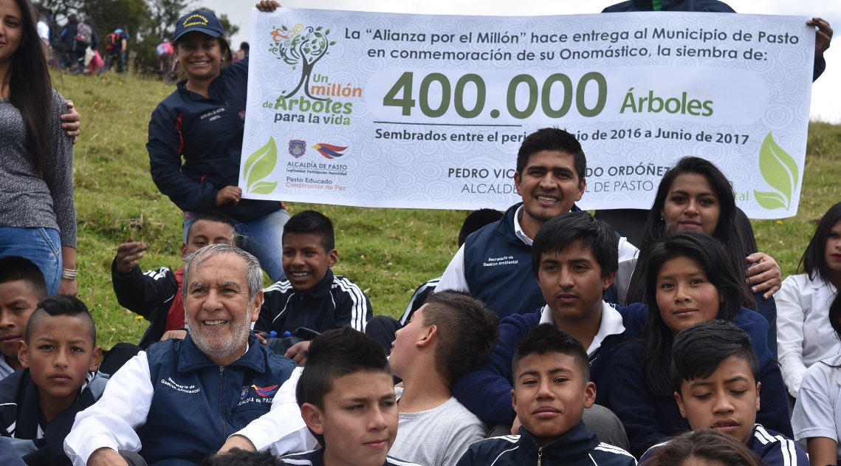
Como un justo reconocimiento al esfuerzo que se viene haciendo desde el municipio para la preservación del medio ambiente, calificó el alcalde de Pasto Pedro Vicente Obando Ordóñez, al conocer que el programa “un millón de árboles para la vida”, contemplado en el Plan de Desarrollo Municipal, Pasto educado constructor de Paz, haya sido seleccionado dentro de los 90 primeros, de más de 2400 proponentes en los Premios Latinoamérica Verde, en la categoría bosques y flora.
El mandatario local explicó, que le parece grato que uno de sus compromisos frente al tema ambiental como gobernante, haya recibido este reconocimiento porque según dijo “nuestro programa de sembrar un millón de árboles durante nuestro mandato, fue incluido en el Plan de Desarrollo como un compromiso con la naturaleza, y no para buscar premios. Pero si organizaciones internacionales ven a esta iniciativa como algo de gran impacto, bienvenidos sean todos los apoyos”.
Gracias a este reconocimiento, Pasto se hace merecedor al derecho de estar presente del 22 al 24 de agosto en la ciudad ecuatoriana de Guayaquil, durante la gala de estos premios, mostrando esta experiencia y buscar posibles nuevos apoyos de entidades y organizaciones presentes.
El Alcalde de Pasto recordó que hasta el momento se llevan sembrados 400.011 árboles dentro de este programa y dijo que se aspira que a finales del año se haya superado la meta del millón, que fue establecida para el cuatrienio de su mandato. Agradeció y felicitó al secretario de Gestión Ambiental Jairo Burbano y todo su equipo, por la forma juiciosa como han venido desarrollando este programa. De igual manera agradeció a todas las instituciones públicas y privadas que se han vinculado, especialmente a los estudiantes y docentes de instituciones educativas urbanas y rurales.
Información: Secretario Gestión Ambiental Jairo Burbano Narváez. Celular: 3016250635 jabuisa@hotmail.com
Somos constructores de paz

EN REUNIÓN CON USUARIOS DEL MERCADO DOS PUENTES, ALCALDE DE PASTO RATIFICA COMPROMISO PARA LA MEJORA INTEGRAL DE LA PLAZA
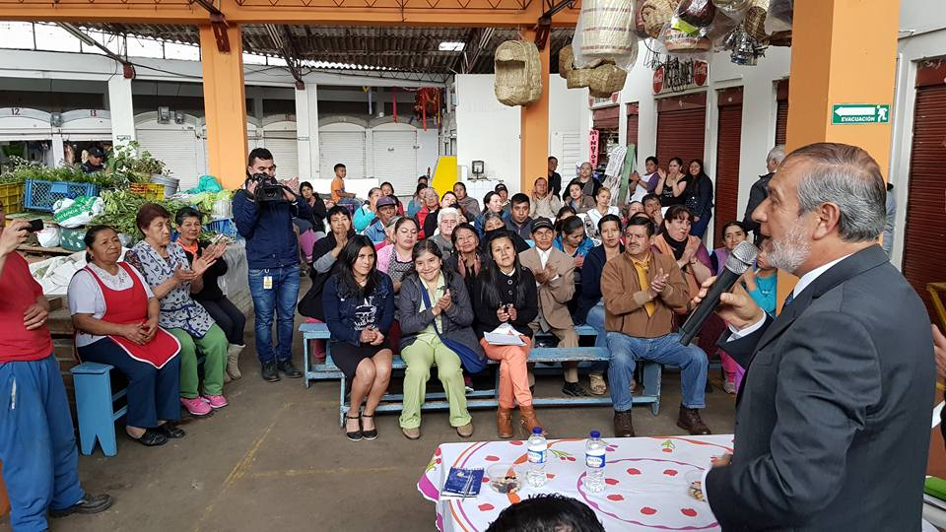
El Alcalde Pedro Vicente Obando Ordóñez, se reunió con los usuarios de la Plaza de Mercado Dos Puentes, para resolver inquietudes, escuchar las situaciones que aqueja a este sector y tomar medidas para contrarrestarlas. Los principales temas abordados fueron: alcantarillado, tránsito, impacto del Parque Río de Alta Montaña y Banco de la Esperanza.
El mandatario Pedro Vicente Obando Ordóñez, destacó el liderazgo, organización y convivencia que caracteriza a los usuarios de la Plaza y entregó un parte de tranquilidad de preservar el mercado, el cual no se verá afectado por la ejecución de proyectos como el Parque del Río de Alta Montaña. “Venimos trabajando constantemente y posterior a esta jornada vamos a ver como el Banco de la Esperanza trae posibilidades para los trabajadores, así mismo, se realizará las gestiones frente al alcantarillado y que Empopasto realice el análisis y las correcciones del caso. En cuanto al Parque del Río de Alta montaña, decirles que traerá beneficios, porque atraerá a más gente y acá tienen una oferta grandiosa”.
Gladys Delgado, líder de la Plaza de Mercado Dos Puentes, dijo que en la jornada se logró resultados positivos, reconociendo las respuestas del alcalde de Pasto, quien está comprometido con la mejora integral de este escenario. “Nosotros soñamos con ser grandes empresarios y el Alcalde nos está acompañando en este propósito a través de capacitaciones y propuestas que buscan mejorar el potencial humano y con ello la parte de infraestructura y mercadeo”, señaló.
La Plaza de Mercado Dos Puentes, está integrada por 250 trabajadores entre eventuales y estacionarios, la invitación a la ciudadanía, es apoyar los sueños de los usuarios de esta Plaza, constituida formalmente, que ofrece productos frescos de la canasta familiar como frutas, verduras, carnes; así como utensilios y otras artesanías de calidad, a bajo costo.
Somos constructores de paz

ALCALDE DE PASTO RECHAZÓ DE MANERA ENFÁTICA, AMENAZAS CONTRA AUTORIDAD DEL PUEBLO INDÍGENA QUILLASINGA
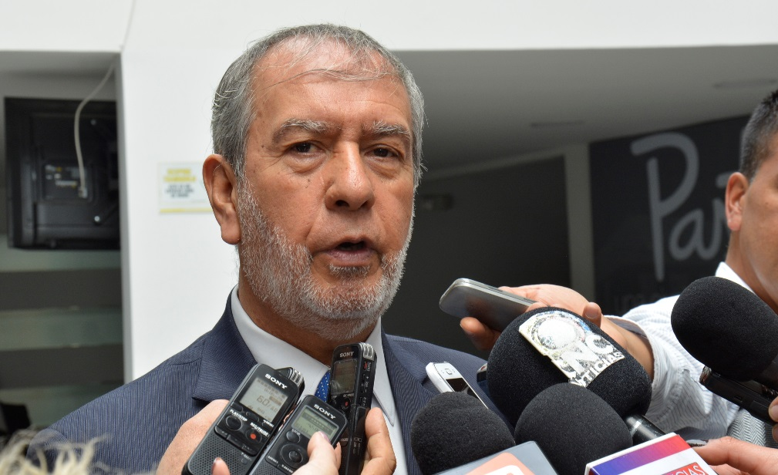
De manera enfática, el alcalde de Pasto Pedro Vicente Obando Ordóñez, rechazó a través de un comunicado dirigido a la opinión pública, las amenazas de las que ha sido objeto en las últimas horas, el gobernador del resguardo indígena Refugio del Sol, Camilo Ernesto Rodríguez Quispe.
El mandatario local le expresó a Rodríguez Quispe, toda su solidaridad lo mismo que a toda su familia, de igual manera le expresó todo su respaldo e indicó que ya se están haciendo las gestiones necesarias ante el Gobierno Nacional y las autoridades competentes, para que se esclarezca la veracidad de estas amenazas.
Asimismo, en su comunicado el alcalde de Pasto conmina a la Oficina de Derechos Humanos del Ministerio de Interior, a la Unidad de Protección, a la Fiscalía General de la Nación, a la Defensoría del Pueblo y a la Personería Municipal, a realizar las acciones pertinentes para garantizar la seguridad del dirigente del pueblo Quillasinga, del corregimiento de El Encano.
Somos constructores de paz

PASTO DEPORTE DESARROLLÓ CON ÉXITO EL PRIMER "SILLAPASEO" PARA POBLACIÓN EN SILLA DE RUEDAS
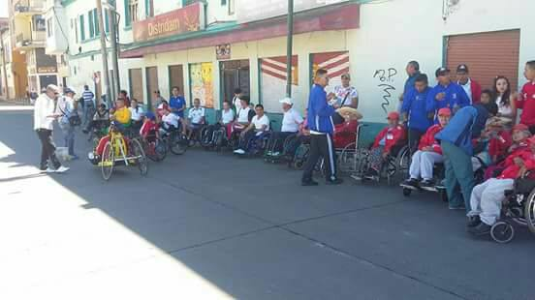
La Alcaldía de Pasto y el Instituto Pasto Deporte a través de su Programa de Discapacidad, llevaron a cabo este domingo con una positiva participación ciudadana el Primer "Sillapaseo" para población con discapacidad en la capital nariñense.
Las personas en silla de ruedas de distintas edades y sus familiares se concentraron muy temprano en la Plaza del Carnaval. Desde allí realizaron el recorrido por algunos tramos de la ciclovía dominical, en primera instancia hacia el sur y posteriormente se dirigieron al extremo norte con total seguridad, puntos de hidratación y bajo el acompañamiento de los monitores del Ente Deportivo Municipal.
Este ejercicio que se volverá a realizar periódicamente demuestra que la Vía Activa y Saludable de Pasto es un espacio incluyente, donde todas los asistentes pueden hacer deporte, divertirse, integrarse y disfrutar paralelamente en familia de diferentes actividades de Recreación Dirigida como inflables, manitas creativas y exhibiciones deportivas.
La Alcaldía de Pasto y el Ente Deportivo Local agradecen especialmente a las personas con discapacidad y sus familiares por haber aceptado esta invitación. De igual manera, a las entidades y empresas que apoyaron este evento como la Secretaria de Bienestar Social, la Secretaría de Recreación y Deporte de Nariño y Supergiros.
Información: Director Pasto Deporte Pedro Pablo Delgado Romo. Celular: 3002987880 pedrodelgado1982@gmail.com
Somos constructores de paz

LA OFICINA DE GÉNERO FUNDA ESCUELA DE FORMACIÓN PARA CONSEJO CIUDADANO DE MUJERES
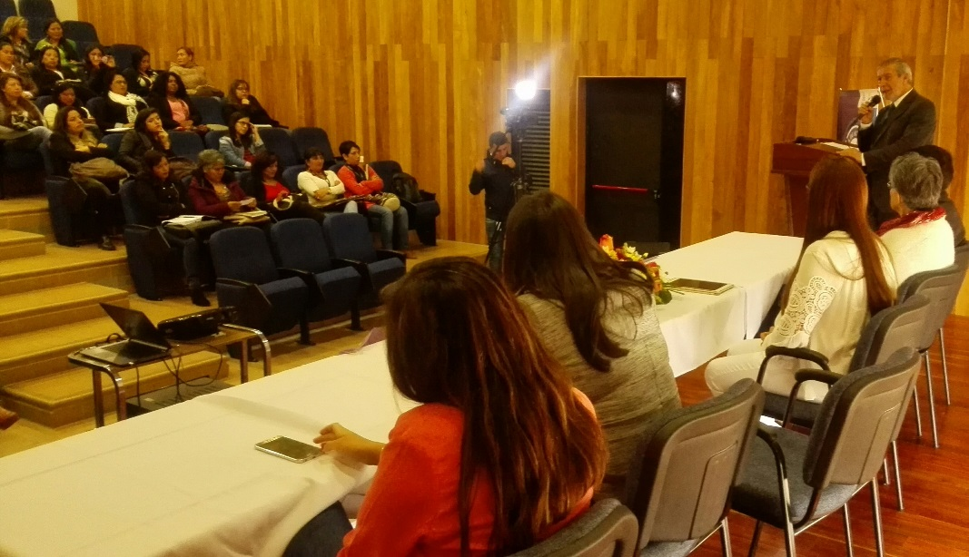

La Oficina de Género de la Alcaldía de Pasto da apertura a la Escuela de Formación en Incidencia, Participación Política y Construcción de Paz’ dirigida a integrantes del Consejo Ciudadano de Mujeres del municipio y lideresas, gracias al convenio con el Programa de las Naciones Unidas para el Desarrollo PNUD y ONU Mujeres, que permitió iniciar la realización de un diplomado que tiene como propósito el empoderamiento social y político de las mujeres que lideran procesos de construcción ciudadana.
En el acto de apertura del diplomado, el Alcalde de Pasto, Pedro Vicente Obando Ordóñez reiteró su apoyo incondicional para construir la paz con las mujeres, felicitó a quienes iniciaron el diplomado, y concluyó anunciando su presencia en la clausura para aplaudir los logros alcanzados.
Por su parte, Dalia Delgado, del PNUD indicó: “este proceso de formación es muy importante en la medida en que permite cualificar los liderazgos de las mujeres pastusas para que los procesos de participación logren avanzar”.
La Jefa de la Oficina de Género, Karol Eliana Castro Botero destacó el papel del CCM porque fueron sus integrantes quienes propusieron la Escuela de Formación como una meta en el Plan de Desarrollo del Municipio de Pasto que hoy su dependencia la lidera aunando esfuerzos, con ONU Mujeres a través del PNUD, materializando e implementando las iniciativas de las consejeras ciudadanas, constructoras de paz y hermandad”.
Finalmente, en representación del CCMP, Flor de María Findlay expresó “el diplomado es un espacio de construcción de pensamiento, donde hay un grupo de personas, el Consejo Ciudadano de Mujeres, que se la está jugando toda por otras mujeres para que todas se empoderen de sus derechos, nosotras desde el año pasado lo teníamos contemplado y encontramos eco, agradecemos encontrar instituciones como la Alcaldía de Pasto, PNUD y ONU Mujeres que nos han apoyado”.
Información: Jefa Oficina de Género, Karol Eliana Castro Botero. Celular: 3132943022
Somos constructores de paz
“CORREDORES VERDES” INICIATIVA QUE BUSCA AMPLIAR LOS ANDENES EN EL CENTRO DE LA CIUDAD
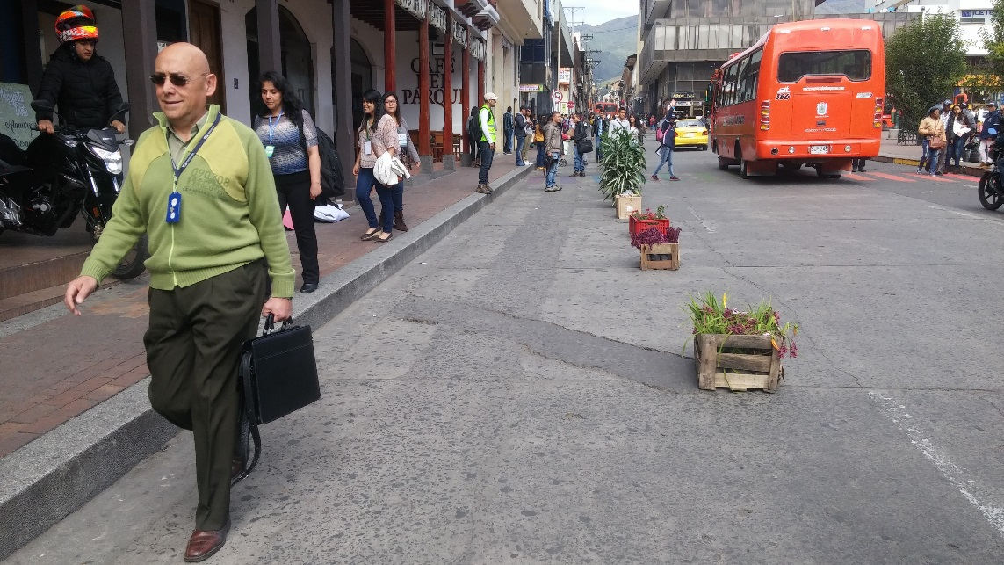
“Corredores Verdes” es una nueva iniciativa que realiza la Secretaría de Tránsito y Transporte de Pasto con el fin de mejorar la movilidad peatonal en la principal plaza de la ciudad; consiste en ampliar 3 metros de andén formando un corredor con plantas naturales además demarcando un cebra de colores facilitando la transitabilidad de los pastusos en la Plaza de Nariño.
“La Alcaldía de Pasto conjuntamente con la Gobernación, estudiantes de la Universidad de Nariño y activistas de la ciudad realizamos un diagnóstico sobre el espacio público en la Plaza de Nariño y nos dimos cuenta que la gente está insatisfecha con los andenes, por lo tanto de una manera lúdica y temporal hacemos este testeo para dar más espacio a los peatones” afirmó Andrea Ordóñez, Asesora de Medios Alternativos de transporte de la Secretaría de Tránsito y Transporte de Pasto.
Por su parte Mireya Gutiérrez, Comerciante de la ciudad, resaltó la propuesta de la Alcaldía de Pasto y manifestó que es muy importante abrir más espacio a los peatones en este sector ya que los vehículos no respetan a los transeúntes y se están apoderando del espacio público de Pasto.
Es importante tener en cuenta que los andenes son espacios que sirven para asegurar a los peatones y protegerlos de los riesgos de la movilidad vehicular, toda vez que se les dé un buen uso y cuidado.
Información: Coordinadora Movilidad Urbana STTM – Andera Ordóñez. Celular: 3007880547
Somos constructores de paz

EL SENA REGIONAL NARIÑO EN CONVENIO CON LA ALCALDÍA DE PASTO – SECRETARÍA DE DESARROLLO ECONÓMICO Y COMPETITIVIDAD INVITAN A EMPRENDEDORES AL EVENTO DE SENSIBILIZACIÓN DEL PROGRAMA FONDO EMPRENDER
El SENA Regional Nariño a través del SBDC – Centro de Desarrollo Empresarial en convenio con la Alcaldía de Pasto – Secretaría de Desarrollo Económico y Competitividad, invitan a emprendedores interesados en conocer y acceder a los recursos de capital semilla de Fondo Emprender al “Evento de Sensibilización”, que se desarrollará el viernes 14 de julio de 2017 a las 2 pm en las instalaciones de SENA EMPLEO - Cra. 20 No. 17 – 37 Centro, en el cual se presentará el programa Fondo Emprender, requisitos, pasos para acceder, modelo y ciclo de servicio SBDC y se dará a conocer una próxima convocatoria cerrada entre la Alcaldía de Pasto y el Fondo Emprender por un valor de $600.000.000 millones de pesos.
El programa Fondo Emprender es un fondo de capital semilla creado por el Gobierno Nacional en el artículo 40 de la Ley 789 del 27 de Diciembre de 2002: “por la cual se dictan normas para apoyar el empleo y ampliar la protección social y se modifican algunos artículos del Código Sustantivo de Trabajo”. Es así como el Fondo Emprender se constituyó como una cuenta independiente y especial adscrita al Servicio Nacional de Aprendizaje, SENA, el cual es administrado por esta entidad y cuyo objeto exclusivo será financiar iniciativas empresariales que provengan y sean desarrolladas por aprendices o asociaciones entre aprendices, practicantes universitarios o profesionales que su formación se esté desarrollando o se haya desarrollado en instituciones que para los efectos legales, sean reconocidas por el Estado de conformidad con las Leyes 30 de 1992 y 115 de 1994 y demás que las complementen, modifiquen o adicionen.
El objetivo general del Fondo Emprender es incentivar y facilitar la generación y creación de empresas contribuyendo al desarrollo humano e inserción en el sector productivo, coadyuvando al desarrollo social y económico del país a través de una formación pertinente y de capital semilla.
El Fondo Emprender otorga recursos hasta el ciento por ciento (100%) del valor del plan de negocio siempre y cuando no supere los 180 salarios mínimos mensuales legales vigentes de acuerdo al número de empleos que genere.
Así mismo, se informará sobre el proceso de formación gratuito, que se llevará a cabo y que tendrá como propósito guiar y asesorar a futuros emprendedores y prepararlos para futuras convocatorias. La Secretaría de Desarrollo Económico y Competitividad de la Alcaldía de Pasto, viene desarrollado de manera dinámica y acertada acciones en pro del emprendimiento, el empresarismo y el desarrollo económico del municipio; tal como lo establece el Plan de Desarrollo Municipal “PASTO EDUCADO CONSTRUCTOR DE PAZ” 2016 – 2019, el cual enfatiza en el alcance de un desarrollo endógeno que potencie las capacidades internas de las comunidades de modo que puedan ser utilizadas para fortalecer la sociedad, siendo sustentable y sostenible en el tiempo.
Información: Secretario de Desarrollo Económico, Nelson Leiton Portilla. Celular: 3104056170

Somos constructores de paz

Oficina de Comunicación Social
Alcaldía de Pasto

